Каждый ребенок приходит в образовательные учреждения, центры социальной помощи семье и детям в ожидании новых и ярких событий жизни. Открытость новому знанию, новому социальному окружению изачально есть у каждого ребенка. Дети, как правило, активны и заинтересованы в происходящем, добры и отзывчивы, контактны и общительны.
Однако этот позитивный настрой не всегда удается сохранить. Это связано чаще всего с жалобами на угрозы, обзывания, игнорирование, конфликты как со стороны других детей, так и со стороны педагогов.

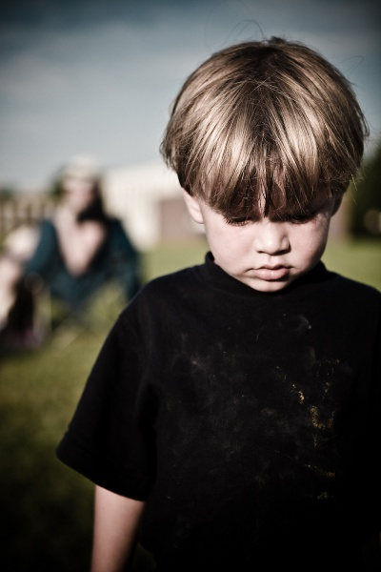

Наиболее часто используемый вид насилия со стороны педагога – психологическое насилие. Это крики, оскорбления, несправедливые обвинения, запугивания, невнимание к нуждам ребенка, демонстрация нелюбви к нему, отсутствие похвалы и положительной оценки.
Педагогическая оценка является главным регулятором поведения и деятельности ребенка.

Можно выделить следующие функции педагогической оценки: информационная, регулятивная, ориентирующая, стимулирующая.

Виды оценок:

1.Скрытая оценка - «естественные последствия», позитивная интерпретация негативного поведения и др.
2.Открытая оценка – одобрение (неодобрение), похвала( замечание), материальное поощрение.
3.Внешняя оценка – коллективная оценка, взаимооценка товарищей, основанные на доверии к ребенку, уважении его личности, вере в его силы. Такая оценка формирует в нем серьезное, заинтересованное отношение к критике, укрепляет чувство значимости в коллективе.
4.Моральная педагогическая оценка содержит в себе похвалу или порицание, характеризующие действия ребенка с точки зрения их соответствия принятым нормам морали.
5.Результативные педагогические оценки относятся к конечному результату деятельности, касаются качества выполненной работы, точности, аккуратности.
6.Процессуальные педагогические оценки, напротив, относятся к процессу, а не к конечному результату деятельности.
Часто ли Вы хвалите своих воспитанников?
Психологи советуют, чтобы ребенок вырос умным, здоровым и успешным хвалить нужно каждый день. И даже если не знаете за что, придумайте. Главное, чтобы похвала была искренней. Старайтесь не прибегать к сравнению ребенка с другими, оценивайте поступки, дела, а не его личность.

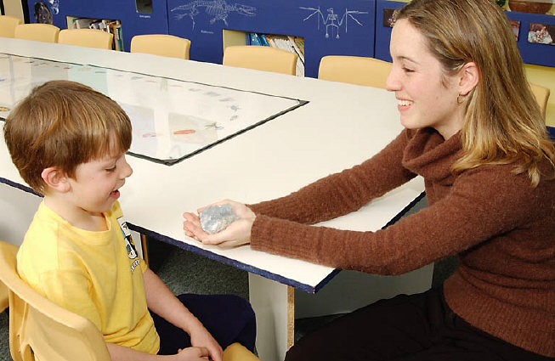

Все дети разные
Выбор метода оценки (поощрения) зависит от возможностей, возрастных рамок, индивидуальных особенностей конкретного ребенка.

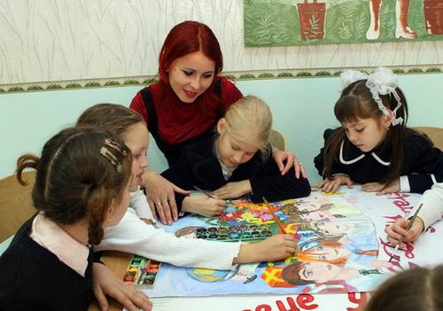

Нерешительные боязливые дети.
Они охотнее действуют не в одиночку, а под руководством взрослого. Их необходимо хвалить и поощрять. Их достижения, даже самые незначительные, нельзя оставить без внимания. Лучше применять предвосхищающую положительную оценку.

Аккуратные и ответственные
до педантизма дети.

Они стараются все делать без ошибок, но если такое случается, полны переживаний.
Такие дети выбирают самые сложные задания и редко признаются себе, что не способны справиться с ними. Здесь важна похвала во время выполнения работы. Подбадривать и хвалить надо даже тогда, когда что –то не удалось. Не следует применять опережающую похвалу, а поощрять надо лишь за конкретно совершенное дело.

Дети, уверенные в себе.

Им много удается без особого труда. Поощряя таких детей, нужно опасаться, что уверенность в себе может перерасти в самоуверенность, постоянную потребность в успехе. Длительные и целенаправленные усилия могут стать для ребенка обременительными. Кроме того, достижения других, не столь значительные, он может обесценивать и относиться с презрением.
В данном случае хвалить нужно за то, что стало результатом серьезного усилия, а особенно за помощь им другим детям. Поощряйте любую его попытку порадоваться чужому успеху.
Уважаемые взрослые!
Обязательно найдите, за что можно было бы похвалить детей.
Помните, что похвала и эмоциональная поддержка способны заметно повысить нравственные и интеллектуальные достижения человека!

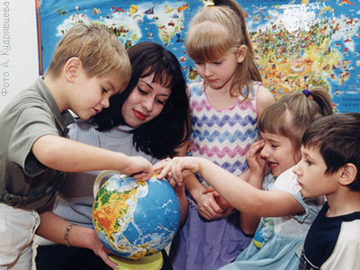

Слова, которые вдохновляют:
-Удивительно, великолепно, прекрасно, грандиозно, незабываемо, талантливо, очень эффектно!
- Поздравляю, именно этого я давно ждала, это трогает меня до глубины души, работать с тобой – просто радость, я знала, что тебе это по плечу, научи меня делать также, тут мне без тебя не обойтись!
- Ты на верном пути, ты в этом разобрался, прекрасное начало, ты сегодня много сделал!
- Я просто счастлива, я тобой горжусь!

Буклет подготовила социальный педагог
стационарного отделения Нелюбова М.Г.
т. 7 - 01 – 35

ГБУ «Центр социальной помощи семье и детям города Сарова»
Стационарное отделение

Советы для педагогов

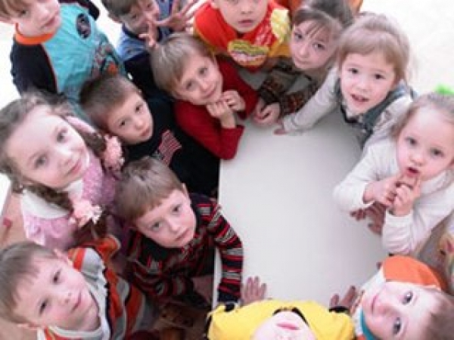
Как хвалить ребенка и за что ?
2014г.

